TIRGUS IZPĒTE
publisko iepirkumu likumā nereglamentētajam iepirkumam
„Rotaļļietu, mācību līdzekļu un sporta inventāra piegāde
Daugavpils pilsētas 5.pirmsskolas izglītības iestādes vajadzībām”
Iepirkuma identifikācijas Nr. D5.PII2018/1

TEHNISKĀ SPECIFIKĀCIJA

Nr. | Nosaukums | Apraksts | Plānotais  daudzums | Cena par vienību EUR,  ar PVN | Summa kopā EUR ar  PVN
8. | Izglītojašais kubs "Nina"  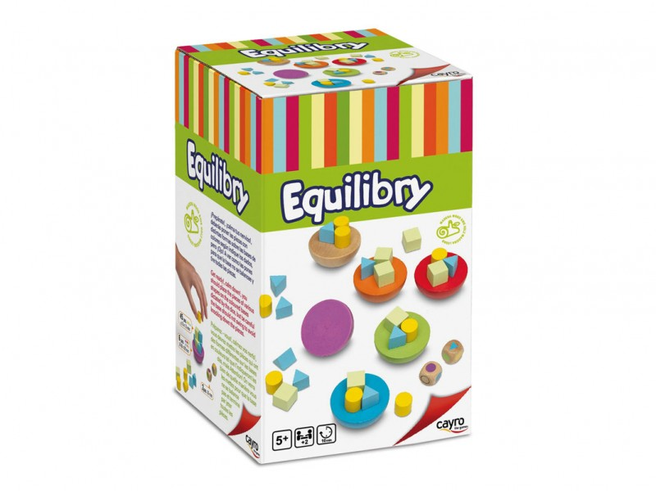 | Spēle sīkās motorikas, vērīguma attīstīšanai. Spēlētājs, kurš sāk spēli, izmet metamos kauliņus. Spēles sastāvs: 6 pusapļi (dažādās krāsās, ø 5 cm), 15 cilindra, 15 kubveida, 15 trīsstūra formiņas, 2 koka metamie kauliņi. | 8.gab
11. | Spēļu riņķi  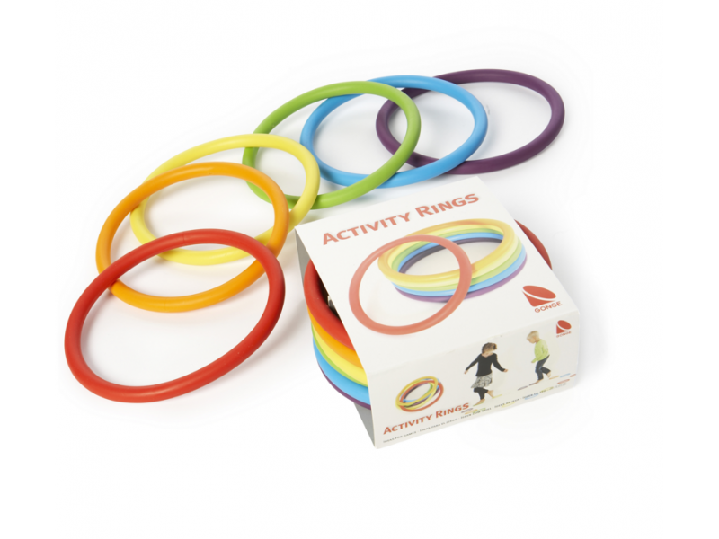 | Komplektā: 6 dažādās pasteļu krāsās riņķi izgatavoti no mīkstas gumijas. Izmēri: Ø 16,4 cm, riņķa biezums 1,2 cm. | 4.gab
12. | Zīmes "Plaukstas un pēdas"  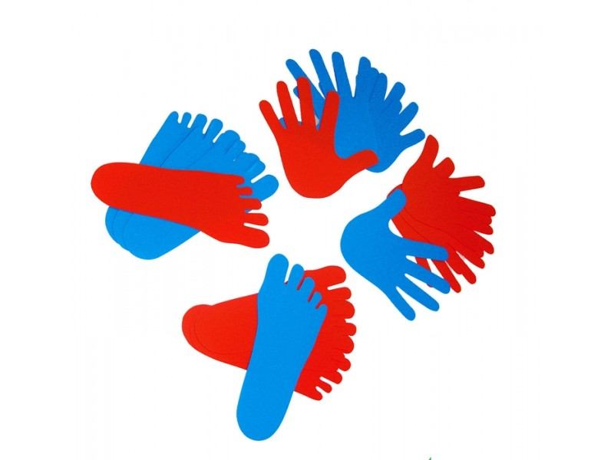 | Plaukstu un pēdu komplekts, sarkanas un zilas, kas norāda uz labo vai uz kreiso pusi. Izmantojamas sporta nodarbībās,  Izmēri: 17x17 cm. | 4.gab
 | Čūska ar rokturiem  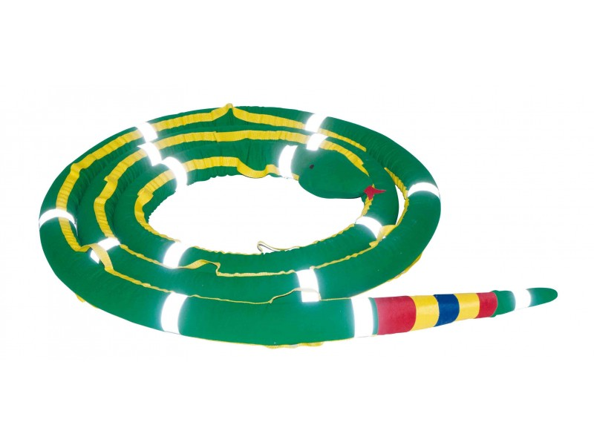 | Čūskā iešūti atstarojošie elementi. Garums 6 m, iešūti 20 rokturi. | 1.gab
 | Izpletnis, Ø 3,5 m  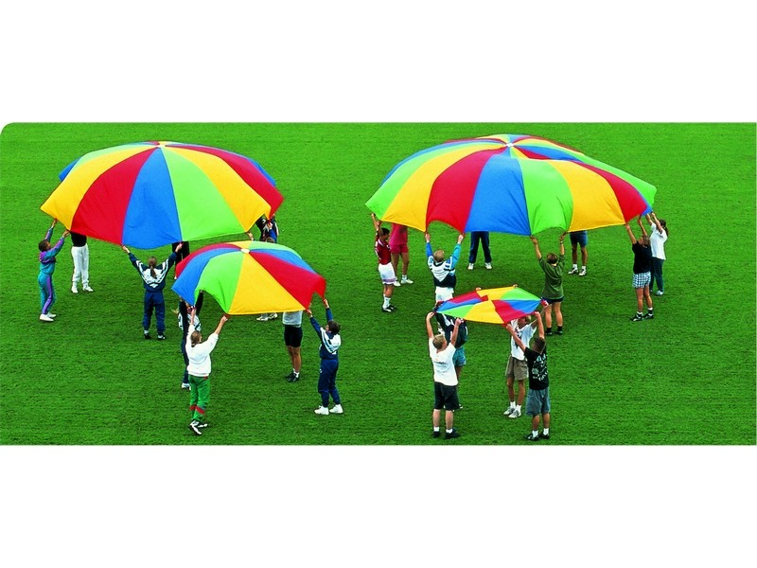 | Izpletnis aprīkots ar 8 rokturiem. | 1.gab
15. | Sitamcaurules, 5 gab.  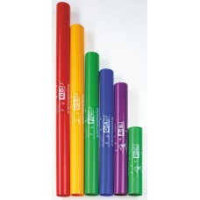 | Skaisti, rotaļīgi līdzekļi mūzikas radīšanai, nošu apguvei. Uz katras caurules skaidri norādītas notis. Radiet skaņu, sitot cauruli pa dažādām virsmām - koka, plastmasas galdiem un krēsliem, rokām... Klausieties vienu tonalitāti dažādā skaņās. Krāsa atbilst 001263 zvanu krāsām. Iepakojums: viens iepakojums ar krāsainu uzlīmi. | 1.gab
 | Zvaniņi ar rokturīti  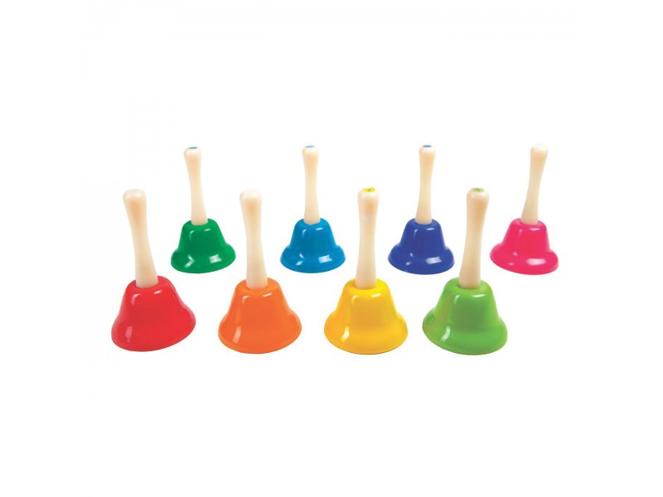 | Komplektā 8 dažādu krāsu un skaņu zvaniņi. Pie katra zvaniņa ir piestiprināts ērts rokturītis.  Izmēri: ~14 cm, diametrs 7,5 cm. | 1.gab
 | Manipulācijas labirints "Lauku sēta"  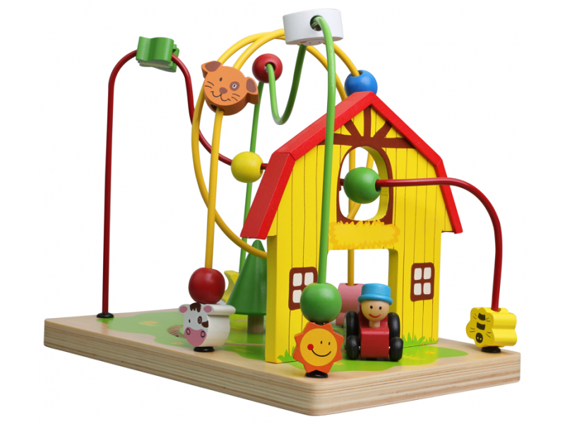 | Labirinta "Lauku sēta" pamatne un dažādie elementi ir ražoti no koka. Bērns, stumjot un pārvietojot elementus, vingrina rociņas, attīsta roku un acu koordināciju un kustību precizitāti. Izmēri: 20 x 30 x 25,5 cm. | 4.gab
 | Aktivitāšu kubs „Daba“  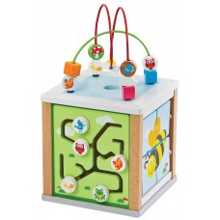 | Rotaļīga manipulācijas kaste dažādām aktivitātēm: līdzekļi vēršanai, likšanai utt. Darbošanās ar manipulācijas kasti attīsta bērna domāšanu, smalko motoriku.  Izmēri: 20 x 20 x 33 cm. | 4.gab
 | Konstruktors Morphun "Junior 200"  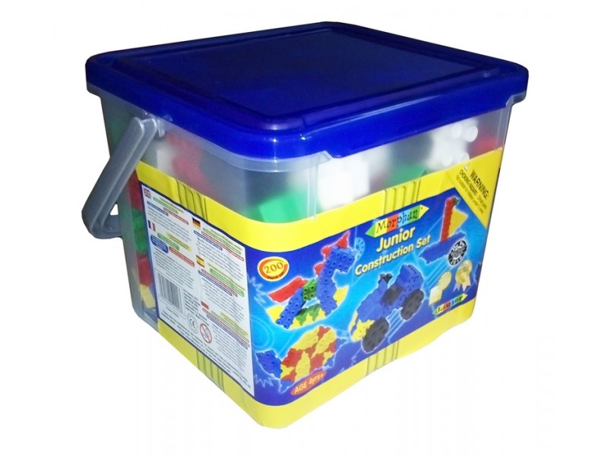 | Konstruktorā 200 detaļas. | 8.gab
 | Mazās dzīvnieku figūriņas, 192 gab. (plastmasas spainītī)  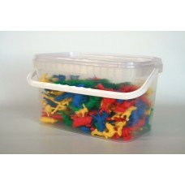 | Komplektā ir 192 mazas (garums apm. 3,5 cm) 12 veidu četru krāsu dzīvnieku figūriņas. | 12.gab
 | Komplekts „Smart Box. Podziņas un odziņas + kartītes“  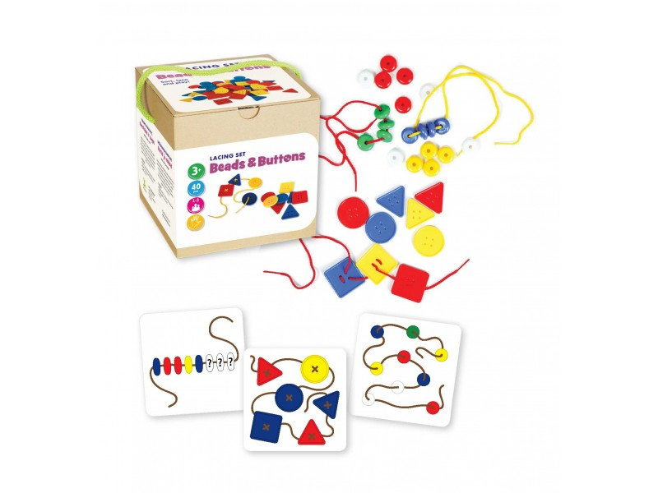 | Komplektā: 18 plastmasas pogas (3 dažādās krāsās un formās); 20 plastmasas krellītes (5 dažādās krāsās); 2 aukliņas un 12 kartona kartītes. | 8.gab
 | Lāpstiņa, 24 cm  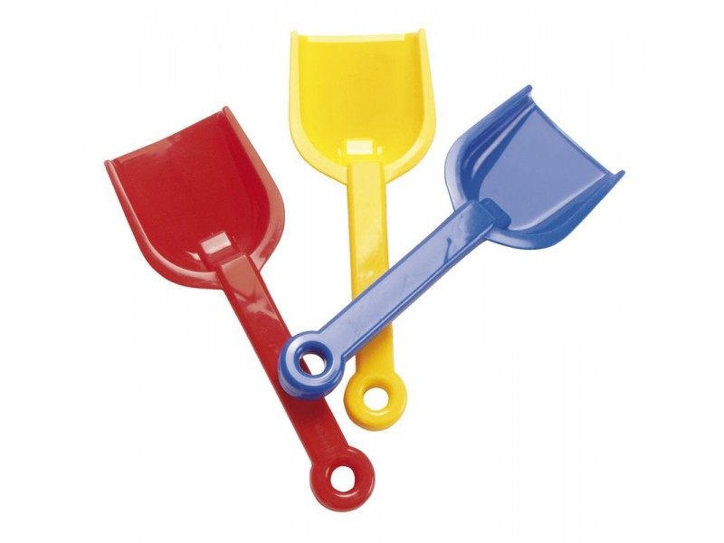 | Neliela, ērta lāpstiņa dažādām smilšu rotaļām. Garums: 24 cm. Dažādas krāsas. | 120.gab.
 | Liela smilšu forma, 1 gab.,12 cm  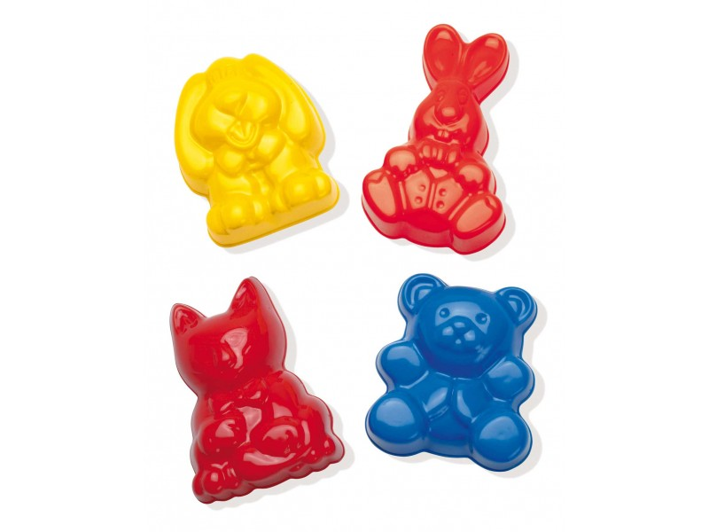 | Izgatavotas no mīkstas, elastīgas plastmasas. Formas: sunītis, kaķītis, zaķis, lācis. | 300.gab.
 | Spēle "Emociju draugi"  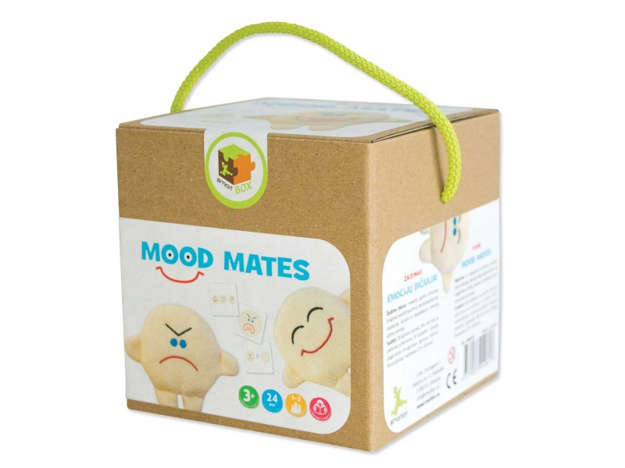 | Spēles mērķis: mācīties atpazīt emocijas, pareizi nosaukt sajūtas, kā arī attīstīt vērīguma iemaņas un iztēli, veidojot vai pārstāstot stāstus par emociju maiņām.  Sastāvs: 15 kartona kartītes (8,5 x 8,5 cm) ar zīmējumiem – shēmām, 9 izšūti emociju spilventiņi – cilvēciņi (no dzeltenīga filca ar birstoša materiāla pildījumu, izmēri 12,5 x 10,5 cm). | 12.gab

Daugavpils 5.pirmsskolas izglītības iestādes vadītāja G.Golubeva

